Вести от фермеров Айовы
Сентябрь 2016 года

Конференция по стратегическому планированию
на 2016-2017 годы (часть 2)

Хочется продолжить разговор и о других вопросах, которые горячо обсуждались делегатами Ежегодной Конференции ФармБюро по стратегическому планированию.
Как мы уже сказали, резолюции по вопросам стратегического планирования принимаются ежегодно, но на последней Конференции президент ФармБюро Крейг Хилл остановился на вопросе исполнения решений.
Члены ФармБюро в течение многих лет выступают во главе движения по защите окружающей среды, ведут серьезную работу по решению экономических вопросов, которые встают перед фермерами.
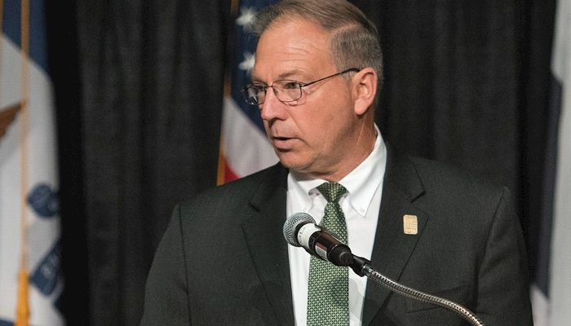
На фото: Крейг ХИЛЛ, Президент ФармБюро штата Айова, выступает на Конференции по стратегическому планированию
«ФармБюро нашего штата всегда было лидером прогресса и выступало за нахождение решений для самых трудных вопросов, стоящих перед фермерами. Айова является одним из лидеров в формировании политики в области сельского хозяйства в стране и другие штаты смотрят на нас как на лидера и ждут от нас новых инициатив».
Но роль лидера не ограничивается только выявлением проблем, «Роль лидера, - сказал Хилл, заключается в том, чтобы мы прилагали все возможные усилия для выполнения наших решений».
Взять вопрос о качестве питьевой воды. Он стоит на повестке дня уже многие годы и позиции защитников окружающей среды и фермеров продолжают оставаться «камнем преткновения».
В чем заключается позиция ФармБюро? Она довольно амбициозна и направлена на выполнение положений стратегии штата Айова по сокращению применения химических удобрений и средств защиты растений, которые направлены на уменьшение опасности проникновения этих элементов в водостоки, а затем и в водохранилища. Однако, ФармБюро настаивает, чтобы эти данные были строго научно обоснованы.
Несмотря на то, что подавляющее большинство фермеров поддерживает эту стратегию, перед ФармБюро стоит задача преодолеть существующее общественное мнение путем открытости и практических мер по сокращению нежелательных выбросов в почву, а значит и в водоемы.
Основное возражение ФармБюро – наличие завышенных ограничивающих законодательных актов или исполнительных директив в этом направлении. Такой подход, по мнению Президента ФармБюро, является контрпродуктивным, ведет к дополнительным расходам и снижает уровень конкурентоспособности айовских фермеров.
Не секрет, что фермеры ощущают на себе и серьезные экономические вызовы из-за падения закупочных цен на производимую продукцию и ростом цен на семена, корма, топливо и т.д.
Одним из выходов из сложившегося положения должна стать ратификация Транс-Тихоокеанского соглашения о сотрудничестве, которое затрагивает 12 стран.
Крейг Хилл подчеркнул, что «обе политические партии используют свои предвыборные платформы исключительно в политических целях и тормозят, либо вовсе отвергают принятие этого Соглашения». Хилл призвал членов фермерского сообщества объединить усилия и действовать единым фронтом, чтобы оказать давление на политиков, и чтобы этот договор был ратифицирован Конгрессом США.

Делегаты рассмотрели вопросы , связанные с инфраструктурой: состояние речных и морских портов, мостов и автомобильных дорог.
Больным вопросом для многих фермеров является ремонт современных машин и фермерского оборудования, «начиненного» современной техникой.
Дело здесь вот в чем. Техническое обслуживание и ремонт высокотехничных машин и оборудования, в том числе тракторов, Производители такой техники сохраняют за собой
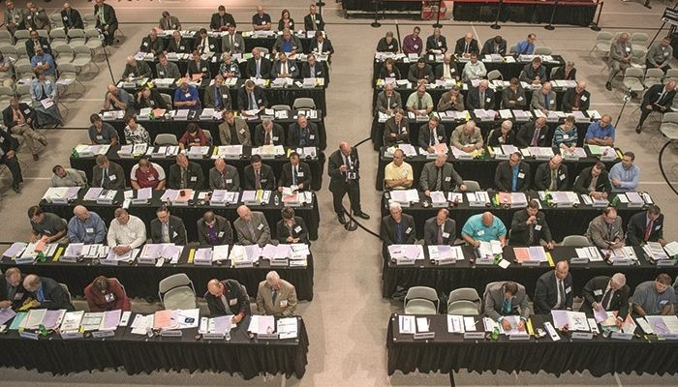
На снимке: Делегаты ежегодной Конференции по Стратегическому Планированию штата Айова. Сентябрь 2016 год
право проводить диагностику и берут за это большие деньги. Фермерам гораздо выгоднее обратиться в надежную местную ремонтную компанию, но сделать они этого не могут, поскольку у местных компаний нет дорогостоящего оборудования для проведения диагностики узлов и механизмов. Вот тут и возникает «сбой».
Делегаты конференции вынесли решение добиваться от ведущих машиностроительных компаний, чтобы вместо того, чтобы фермеры тратили время и платили большие деньги на ремонтных пунктах, которые подчиняются машиностроительным компаниям, им была предоставлена возможность пользоваться местными ремонтными пунктами и при условии доступных цен на диагностику.
Ежегодная Конференция по Стратегическому Планированию является кульминацией в работе фермеров во всех 100 графствах (районах) штата. Теперь начинается работа по формированию общенациональной платформы, где делегаты от 50 штатов выдвигают вопросы, затрагивающие всех фермеров, независимо от мест проживания. Общенациональная Конференция состоится 6-11 января 2017 года в г. Финексе, штат Аризона.
Вот пока и все. До следующего месяца! Успешной уборочной страды!
ФармБюро штата Айова

